Pirkimo dokumentų 13 priedas „Virpesių tyrimas“

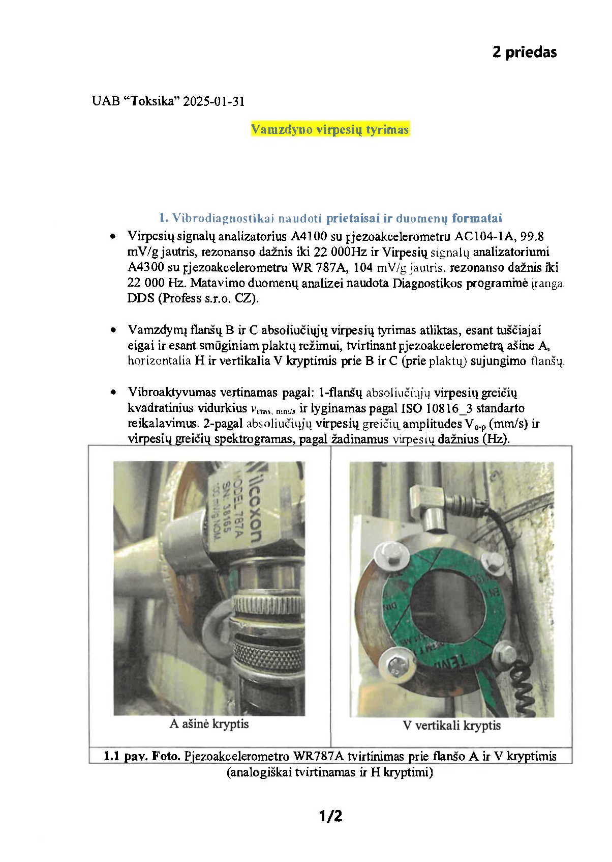
VIRPESIŲ TYRIMAS

